คู่มือการใช้งาน(User Manual)
ระบบศูนย์ข้อมูลการเลือกตั้ง

กรมส่งเสริมการปกครองท้องถิ่น
กระทรวงมหาดไทย

บทนำ

เอกสารคู่มือการใช้งานเล่มนี้บริษัท ได้จัดทำขึ้นเพื่อประกอบการเรียนรู้การใช้งานระบบศูนย์ข้อมูลการเลือกตั้ง ของกรมส่งเสริมปกครองส่วนท้องถิ่น ซึ่งเนื้อหาส่วนใหญ่จะเป็นการใช้งานระบบ ได้แก่ การนำข้อมูลเข้าสู่ระบบ การแก้ไขข้อมูล การดูรายงานผลการเลือกตั้ง เป็นต้น ระบบการทำงานของโปรแกรมจะเป็นแบบ Web application ซึ่งสามารถเข้ามาดูหรือนำเข้าข้อมูลจากที่ใดก็ได้ผ่านระบบ อินเตอร์เน็ต (internet) และทางกรมฯ จะแจก username และ password เพื่อให้ทางองค์กรปกครองส่วนท้องถิ่นได้เข้ามาใช้งานระบบ ดังนั้นทางกรมส่งเสริมปกครองส่วนท้องถิ่นหวังเป็นอย่างยิ่งว่าทางหน่วยงานองค์กรปกครองส่วนท้องถิ่นได้รับประโยชน์จากการใช้งานระบบศูนย์ข้อมูลการเลือกตั้งนี้ต่อไปในอนาคต

สารบัญ
เนื้อหา หน้า

บทที่ 1 ระบบทะเบียนท้องถิ่น 1
บทที่ 2 ระบบข้อมูลการเลือกตั้ง 3
2.1 ข้อมูลหน่วยเลือกตั้งของการเลือกตั้งนายกผู้บริหารท้องถิ่นฯ 4
2.2 ข้อมูลหน่วยเลือกตั้งของการเลือกตั้งสมาชิกสภาท้องถิ่น 7
2.3 ข้อมูลผู้สมัครรับเลือกตั้งนายกผู้บริหารท้องถิ่น 10
บทที่ 3 ระบบข้อมูลผลการเลือกตั้ง 15
3.1 ข้อมูลผลการเลือกตั้งนายกผู้บริหารท้องถิ่นฯ 15
3.2 ข้อมูลผลการเลือกตั้งสมาชิกสภาท้องถิ่น 16
3.3 แต่งตั้งผู้บริหารท้องถิ่นและตำแหน่งในสภาของสมาชิกสภาท้องถิ่น 17
บทที่ 4 การเปลี่ยนรหัสผ่าน (change password) 29
บทที่ 5 ระบบรายงาน 30
5.1 รายงานจำนวน อปท. 31
5.2 รายงานประวัติผู้บริหาร อปท. 32
5.3 รายงานจำนวนหน่วยเลือกตั้ง 33
5.4 รายงานผู้สมัครรับเลือกตั้ง 34

สารบัญรูปภาพ
หน้า

รูปที่ 1-1 รูปแสดงหน้าจอการเข้าใช้งานระบบ 1
รูปที่ 1-2 รูปแสดงหน้าจอใส่ Passwordไม่ถูกต้อง 1
รูปที่ 1-3 รูปแสดงหน้าจอแรกของระบบ 2
รูปที่ 2-1 รูปแสดงการเข้าเมนูระบบข้อมูลการเลือกตั้ง 3
รูปที่ 2-4 รูปแสดงหน้าจอบันทึกข้อมูลครั้งที่เลือกตั้ง เขตเลือกตั้งหน่วยเลือกตั้ง 4
รูปที่ 2-5 รูปแสดงการกรอกรายละเอียดครั้งที่เลือกตั้ง 4
รูปที่ 2-6 รูปแสดงการยืนยันการลบข้อมูล 5
รูปที่ 2-7 รูปแสดงตำแหน่งการเพิ่มเขตเลือกตั้ง 5
รูปที่ 2-8 รูปแสดงการเพิ่มเขตเลือกตั้ง 6
รูปที่ 2-9 รูปแสดงการยืนยันการลบข้อมูลเขตเลือกตั้ง 7
รูปที่ 2-13 รูปแสดงหน้าจอบันทึกข้อมูลครั้งที่เลือกตั้ง เขตเลือกตั้งหน่วยเลือกตั้งของสภา 7
รูปที่ 2-14 รูปแสดงการกรอกรายละเอียดครั้งที่เลือกตั้งสภา 8
รูปที่ 2-15 รูปแสดงการยืนยันการลบข้อมูล 8
รูปที่ 2-16 รูปแสดงตำแหน่งการเพิ่มเขตเลือกตั้ง 9
รูปที่ 2-17 รูปแสดงการเพิ่มเขตเลือกตั้ง 9
รูปที่ 2-18 รูปแสดงการยืนยันการลบข้อมูลเขตเลือกตั้ง 10
รูปที่ 2-22 รูปแสดงการค้นหาข้อมูลผู้สมัครรับเลือกตั้งนายกผู้บริหารท้องถิ่น 10
รูปที่ 2-23 รูปแสดงหน้าจอการเพิ่มข้อมูลประวัติผู้สมัครรับเลือกตั้งนายกฯ 12
รูปที่ 2-24 รูปแสดงการค้นหาข้อมูลผู้สมัครรับเลือกตั้งสมาชิกสภาท้องถิ่น 13
รูปที่ 2-25 รูปแสดงหน้าจอการกรอกประวัติผู้สมัครรับเลือกสมาชิกสภา 14
รูปที่ 3-1 รูปแสดงการเข้าเมนูระบบข้อมูลผลการเลือกตั้ง 15
รูปที่ 3-2 รูปแสดงเมนูย่อยของระบบข้อมูลผลการเลือกตั้ง 15
รูปที่ 3-6 รูปแสดงหน้าจอบันทึกข้อมูลครั้งที่เลือกตั้ง เขตเลือกตั้งหน่วยเลือกตั้ง 16
รูปที่ 3-7 รูปแสดงหน้าจอบันทึกข้อมูลครั้งที่เลือกตั้ง เขตเลือกตั้งหน่วยเลือกตั้ง 17
รูปที่ 3-8 รูปแสดงหน้าจอแต่งตั้งผู้บริหารท้องถิ่นและตำแหน่งในสภาของสมาชิกสภาท้องถิ่น 17
รูปที่ 3-9 ตำแหน่งการเพิ่มข้อมูลแต่งตั้งรองนายกฯ 18
รูปที่ 3-10 รูปแสดงการค้นหาประวัติการเพิ่มข้อมูลแต่งตั้งรองนายกฯ 18
รูปที่ 3-11 รูปแสดงผลการค้นหาประวัติการเพิ่มข้อมูลแต่งตั้งรองนายกฯ 19
รูปที่ 3-12 รูปแสดงการกรอกรายละเอียดประวัติของรองนายกฯ 19
รูปที่ 3-13 รูปแสดงการเพิ่มข้อมูลตำแหน่งเลขานายก 19
รูปที่ 3-14 รูปแสดงการค้นหารายชื่อเลขานายกฯ 20
รูปที่ 3-15 รูปแสดงรายชื่อผู้สมัคร 20
รูปที่ 3-16รูปแสดงการยืนยันการแต่งตั้ง 21
รูปที่ 3-17 ตำแหน่งการเพิ่มข้อมูลแต่งตั้งที่ปรึกษานายกฯ 21
รูปที่ 3-18 รูปแสดงการค้นหาประวัติการเพิ่มข้อมูลแต่งตั้งที่ปรึกษานายกฯ 21
รูปที่ 3-19 รูปแสดงผลการค้นหาประวัติการเพิ่มข้อมูลแต่งตั้งที่ปรึกษานายกฯ 22
รูปที่ 3-20 รูปแสดงการกรอกวันที่ในการดำรงตำแหน่งของที่ปรึกษานายกฯ 22
รูปที่ 3-21 ตำแหน่งการเพิ่มข้อมูลแต่งตั้งประธาน,รองประธานและสมาชิกสภา 23
รูปที่ 3-22 รูปแสดงการค้นหาประวัติการเพิ่มข้อมูลแต่งตั้งประธานรองประธาน 24
รูปที่ 3-23 ตำแหน่งการเพิ่มข้อมูลแต่งตั้งเลขาสภา 24
รูปที่ 3-24 รูปแสดงการค้นหาประวัติการเพิ่มข้อมูลแต่งตั้งเลขาสภาฯ 24
รูปที่ 3-25 รูปแสดงผลการค้นหาประวัติการเพิ่มข้อมูลแต่งตั้งเลขาสภาฯ 24
รูปที่ 3-26 รูปแสดงการกรอกวาระการดำรงตำแหน่งของเลขาสภาและยืนยันการแต่งตั้ง 25
รูปที่ 3-27 รูปแสดงการลาออกหรือปลดออกจากตำแหน่ง 25
รูปที่ 3-28 รูปแสดงการบันทึกการลาออกหรือปลดออกจากตำแหน่งนายกฯ 25
รูปที่ 3-29 รูปแสดงการบันทึกการลาออกหรือปลดออกจากตำแหน่งรองนายกฯ 26
รูปที่ 3-30 รูปแสดงการบันทึกการลาออก,ปลดออกจากตำแหน่งหรือหมดวาระของเลขานายกฯ 27
รูปที่ 3-31 รูปแสดงการบันทึกการลาออก,ปลดออกจากตำแหน่งของที่ปรึกษานายกฯ 27
รูปที่ 3-32 รูปแสดงการบันทึกการลาออกหรือปลดออกจากตำแหน่งประธาน , รองประธานและสมาชิกสภาฯ 28
รูปที่ 3-33 รูปแสดงการบันทึกการลาออกหรือปลดออกจากตำแหน่งเลขาสภา 28
รูปที่ 4-1 รูปแสดงขั้นตอนการเปลี่ยนรหัสผ่าน (change password) 29
รูปที่ 5-1 รูปแสดงการเข้าเมนูระบบรายงาน 30
รูปที่ 5-2 รูปแสดงเมนูย่อยระบบรายงาน 31
รูปที่ 5-3 รูปแสดงผลการค้นหาจำนวนอปท. 31
รูปที่ 5-4 รูปแสดงหน่วยงานที่ต้องการหาข้อมูลประวัติ 32
รูปที่ 5-5 รูปแสดงผลการคลิกเลือกหน่วยงาน 32
รูปที่ 5-6 รูปแสดงประวัติของสมาชิก อปท. 33
รูปที่ 5-6 รูปแสดงหน่วยงานที่ต้องการหาจำนวนหน่วยเลือกตั้ง 33
รูปที่ 5-7 รูปแสดงเมนูข้อมูลหน่วยเลือกตั้ง 34
รูปที่ 5-8 รูปแสดงผลการค้นหาจำนวนหน่วยเลือกตั้ง 34
รูปที่ 5-9 รูปแสดงรายชื่อหน่วยงานที่ต้องการค้นหาผู้สมัครรับเลือกตั้ง 34
รูปที่ 5-10 รูปแสดงเมนูรายงานผู้สมัครรับเลือกตั้งผู้บริหารท้องถิ่น 35
รูปที่ 5-11 รูปแสดงเมนูรายงานผู้สมัครรับเลือกตั้งผู้บริหารท้องถิ่น 35
รูปที่ 5-12 รูปแสดงรายชื่อหน่วยงานของเมนูผู้มาใช้สิทธิ์ลงคะแนนเลือกตั้ง 36
รูปที่ 5-13 รูปแสดงเมนูผู้มาใช้สิทธิ์ระหว่างตำแหน่งนายกและสมาชิก 36
รูปที่ 5-14 รูปแสดงผลการเลือกเมนูข้อมูลการใช้สิทธิ์ลงคะแนน 36
รูปที่ 5-15 รูปแสดงรายชื่อหน่วยงานที่ต้องการดูข้อมูลของประวัติผู้ลงสมัครรับเลือกตั้ง 37
รูปที่ 5-16 รูปแสดงการค้นหาผู้สมัคร 37
รูปที่ 5-17 รูปแสดงรายชื่อผู้ลงสมัครรับเลือกตั้งทั้งหมดของหน่วยงานที่ต้องการค้นหา 38
รูปที่ 5-18 รูปแสดงรายงานประวัติผู้ลงสมัครรับเลือกตั้ง 38
รูปที่ 5-19 รูปแสดงเมนูการค้นกาตำแหน่งซึ่งแบ่งตามประเภทชาย/หญิง 39
รูปที่ 5-20 รูปแสดงผลการค้นหารายงานแยกประเภทตำแหน่งรวมทุกหน่วยงานของจังหวัด 39
รูปที่ 5-21 รูปเพื่อให้เลือกเงื่อนไขเพื่อใช้ในการค้นหาซึ่งแยกประเภทตำแหน่งชาย/หญิงของแต่ละหน่วยงาน 39
รูปที่ 5-22 รูปแสดงผลการค้นหารายงานแยกประเภทตำแหน่งชาย/หญิงโดยค้นหาจากเงื่อนไข 40

ระบบศูนย์ข้อมูลเลือกตั้ง

บทที่ 1 การเข้าใช้งานและการยกเลิกการใช้งาน
การเข้าใช้งานระบบ (Login)
ก่อนที่จะใช้งานระบบต่างๆ ของระบบศูนย์ข้อมูลเลือกตั้งได้นั้นต้องทำการ ล็อคอิน (Login) หรือลงทะเบียนการใช้งาน การ เข้าสู่ระบบก็เพื่อป้องกันข้อมูลต่าง ๆ และเป็นการแยกสิทธิ์ในการเข้าถึงข้อมูลต่างๆ ของผู้ใช้งานดังรูป ที่ 1-1

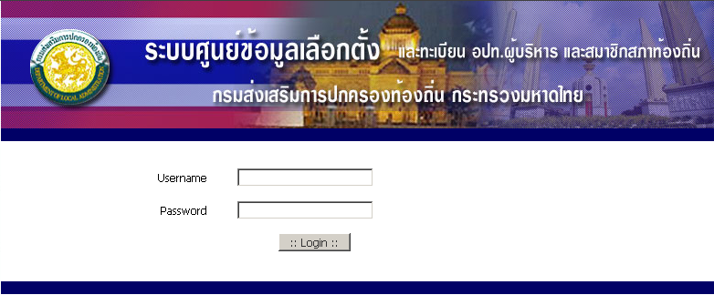
รูปที่ 1-1 รูปแสดงหน้าจอการเข้าใช้งานระบบ

หากใส่พาสเวิร์ด (Password) ไม่ถูกต้องระบบจะทำการแจ้งเตือน ดังรูปที่ 1-2
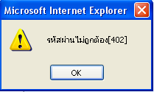
รูปที่ 1-2 รูปแสดงหน้าจอใส่ Passwordไม่ถูกต้อง

เมื่อ Login เข้ามาในระบบจะมีเมนูให้ใช้งาน 3 เมนู ดังรูป 1- 3 ดังนี้
- ระบบข้อมูลการเลือกตั้ง
- ระบบข้อมูลผลการเลือกตั้ง
- ออกจากระบบ
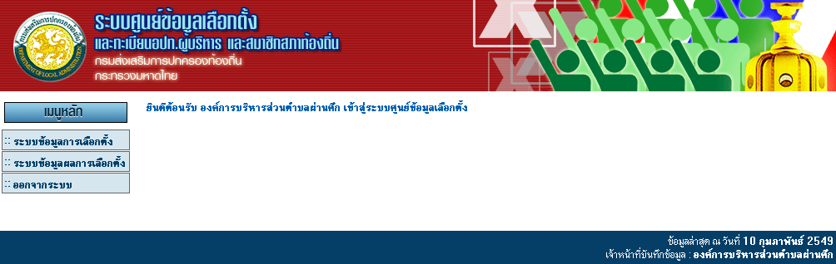
รูปที่ 1-3 รูปแสดงหน้าจอแรกของระบบ
การออกจากระบบ (Logout)
หลังจากที่ได้ Login เข้าสู่ระบบเข้ามาใช้งานระบบแล้วหากต้องการเลิกการใช้งานระบบต้องทำการ logout ออกจากระบบทุกครั้งเพื่อป้องกันความหนาแน่นของการสื่อสารข้อมูล และเพื่อให้ผู้ใช้งานคนอื่นสามารถเข้ามาใช้งานระบบได้ด้วยดังรูปที่ 1-4

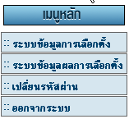

รูปที่ 1-4 รูปแสดงเมนูการออกจากระบบ

บทที่ 2 ระบบข้อมูลการเลือกตั้ง

ระบบข้อมูลการเลือกตั้ง การเข้าใช้งานระบบข้อมูลการเลือกตั้ง ให้คลิกที่ แถบเมนูหลักให้เลือกที่ระบบข้อมูลการเลือกตั้งดังรูปที่ 2-1
รูปที่ 2-1 รูปแสดงการเข้าเมนูระบบข้อมูลการเลือกตั้ง

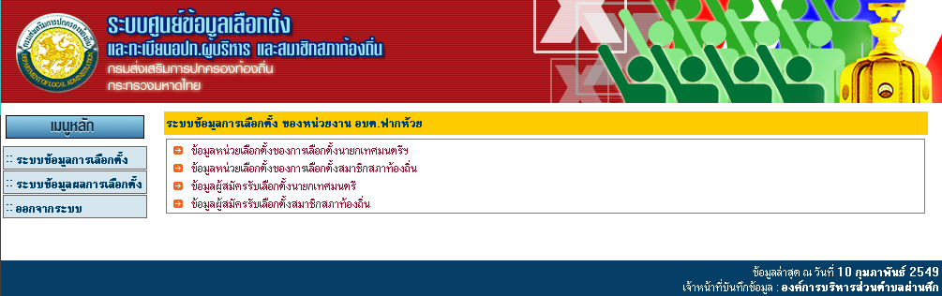
รูปแสดงเมนู ระบบข้อมูลหน่วยเลือกตั้ง ของหน่วยงาน อปท.

เมนูย่อยของระบบข้อมูลการเลือกตั้ง
  - ข้อมูลหน่วยเลือกตั้งของการเลือกตั้งนายกผู้บริหารท้องถิ่น
  - ข้อมูลหน่วยเลือกตั้งของการเลือกตั้งสมาชิกสภาท้องถิ่น
  - ข้อมูลผู้สมัครรับเลือกตั้งนายกผู้บริหารท้องถิ่น
  - ข้อมูลผู้สมัครรับเลือกตั้งสมาชิกสภาท้องถิ่น
  - ข้อมูลหน่วยเลือกตั้งของการเลือกตั้งนายกผู้บริหารท้องถิ่นฯ เป็นหน้าสำหรับกรอกข้อมูลเวลามีการเลือกตั้งให้บันทึกทุกครั้งเป็นการบันทึกข้อมูลทั้งหมดว่ามีการเลือกตั้งนายกผู้บริหารท้องถิ่นฯ กี่ครั้งเมื่อคลิกที่ จะปรากฏหน้าจอดังรูปที่ 2-4 จะต้องเข้ามาบันทึกข้อมูล ครั้งที่เลือกตั้ง เขตเลือกตั้ง หน่วยเลือกตั้ง ดังขั้นตอนดังต่อไปนี้
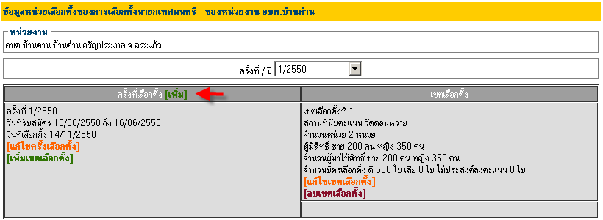
รูปที่ 2-4 รูปแสดงหน้าจอบันทึกข้อมูลครั้งที่เลือกตั้ง เขตเลือกตั้งหน่วยเลือกตั้ง

1. การเพิ่มต้องเริ่มจากการเพิ่มครั้งที่เลือกตั้งโดยคลิก 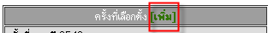
จะมีหน้าจอให้กรอกรายละเอียดเมื่อกรอกรายละเอียดเรียบร้อยแล้วคลิกปุ่ม เพื่อบันทึกรายละเอียดคลิกปุ่ม เพื่อยกเลิกรายละเอียดดังรูปที่ 2-5

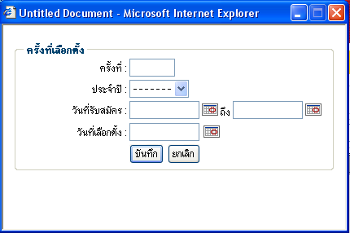
รูปที่ 2-5 รูปแสดงการกรอกรายละเอียดครั้งที่เลือกตั้ง

สามารถแก้ไขได้โดยคลิกที่ จะมีหน้าจอให้กรอกรายละเอียดเพื่อการแก้ไขดังรูป 2-5 เมื่อกรอกรายละเอียดเรียบร้อยแล้วคลิกปุ่ม เพื่อบันทึกรายละเอียดคลิกปุ่ม เพื่อยกเลิกรายละเอียด สามารถลบข้อมูลครั้งที่เลือกได้โดยการคลิกที่ จะมีหน้าจอแสดงการตกลงว่าต้องการลบข้อมูลจริงหรือไม่ ดังรูปที่ 2-6 เมื่อต้องการลบก็คลิกที่ปุ่ม
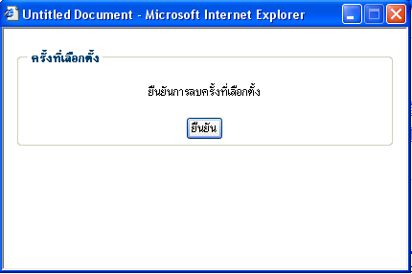
รูปที่ 2-6 รูปแสดงการยืนยันการลบข้อมูล

2. เมื่อเพิ่มครั้งที่เลือกตั้งเรียบร้อยแล้วจะสามารถเพิ่มเขตเลือกตั้งได้โดยการคลิกที่ ดังรูปที่ 2-7 โดยเมื่อคลิกแล้วจะมีหน้าจอให้กรอกรายละเอียดเมื่อกรอกรายละเอียดเรียบร้อยแล้วคลิกปุ่ม เพื่อบันทึกรายละเอียดคลิกปุ่ม เพื่อยกเลิกรายละเอียดดังรูปที่ 2-8

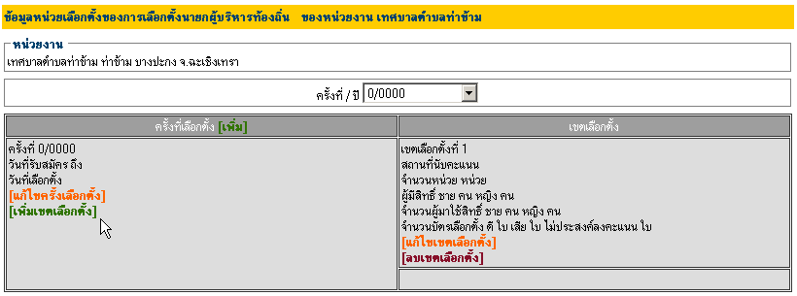
รูปที่ 2-7 รูปแสดงตำแหน่งการเพิ่มเขตเลือกตั้ง
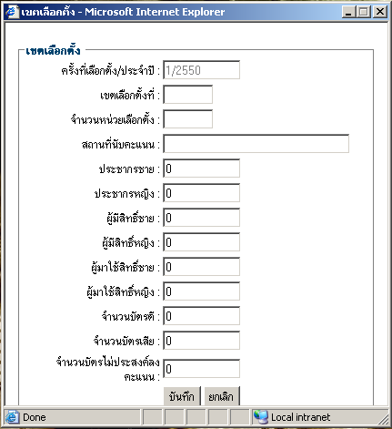
รูปที่ 2-8 รูปแสดงการเพิ่มเขตเลือกตั้ง

สามารถแก้ไขได้โดยคลิกที่ จะมีหน้าจอให้กรอกรายละเอียดเพื่อการแก้ไขดังรูป 2-8 เมื่อกรอกรายละเอียดเรียบร้อยแล้วคลิกปุ่ม เพื่อบันทึกรายละเอียดคลิกปุ่ม เพื่อยกเลิกรายละเอียด สามารถลบข้อมูลเขตเลือกตั้งได้โดยการคลิกที่ จะมีหน้าจอแสดงการตกลงว่าต้องการลบข้อมูลจริงหรือไม่ ดังรูปที่ 2-9 เมื่อต้องการลบจริงก็คลิกที่ปุ่ม

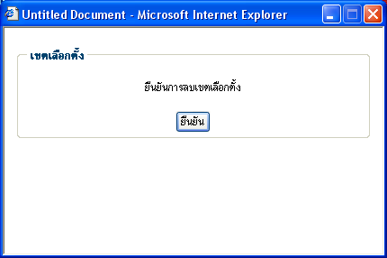
รูปที่ 2-9 รูปแสดงการยืนยันการลบข้อมูลเขตเลือกตั้ง

  - ข้อมูลหน่วยเลือกตั้งของการเลือกตั้งสมาชิกสภาท้องถิ่น เป็นหน้าสำหรับกรอกข้อมูลเวลามีการเลือกตั้งให้บันทึกทุกครั้งเป็นการบันทึกข้อมูลทั้งหมดว่ามีการเลือกตั้งสมาชิกสภาท้องถิ่น กี่ครั้งเมื่อคลิกที่ จะปรากฏหน้าจอดังรูปที่ 2-13จะต้องเข้ามาบันทึกข้อมูล ครั้งที่เลือกตั้ง เขตเลือกตั้ง หน่วยเลือกตั้ง ดังขั้นตอนดังต่อไปนี้
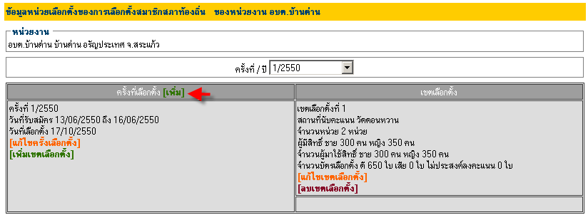
รูปที่ 2-13 รูปแสดงหน้าจอบันทึกข้อมูลครั้งที่เลือกตั้ง เขตเลือกตั้งหน่วยเลือกตั้งของสภา
1. การเพิ่มต้องเริ่มจากการเพิ่มครั้งที่เลือกตั้งโดยคลิก
จะมีหน้าจอให้กรอกรายละเอียดเมื่อกรอกรายละเอียดเรียบร้อยแล้วคลิกปุ่ม เพื่อบันทึกรายละเอียดคลิกปุ่ม เพื่อยกเลิกรายละเอียดดังรูปที่ 2-14
รูปที่ 2-14 รูปแสดงการกรอกรายละเอียดครั้งที่เลือกตั้งสภา
สามารถแก้ไขได้โดยคลิกที่ จะมีหน้าจอให้กรอกรายละเอียดเพื่อการแก้ไขดังรูป 2-14 เมื่อกรอกรายละเอียดเรียบร้อยแล้วคลิกปุ่ม เพื่อบันทึกรายละเอียดคลิกปุ่ม เพื่อยกเลิกรายละเอียด สามารถลบข้อมูลครั้งที่เลือกได้โดยการคลิกที่ จะมีหน้าจอแสดงการตกลงว่าต้องการลบข้อมูลจริงหรือไม่ ดังรูปที่ 2-15 เมื่อต้องการลบก็คลิกที่ปุ่ม
รูปที่ 2-15 รูปแสดงการยืนยันการลบข้อมูล
2. เมื่อเพิ่มครั้งที่เลือกตั้งเรียบร้อยแล้วจะสามารถเพิ่มเขตเลือกตั้งได้โดยการคลิกที่ ดังรูปที่ 2-16 โดยเมื่อคลิกแล้วจะมีหน้าจอให้กรอกรายละเอียดเมื่อกรอกรายละเอียดเรียบร้อยแล้วคลิกปุ่ม เพื่อบันทึกรายละเอียดหรือคลิกปุ่ม เพื่อยกเลิกรายละเอียดดังรูปที่ 2-17

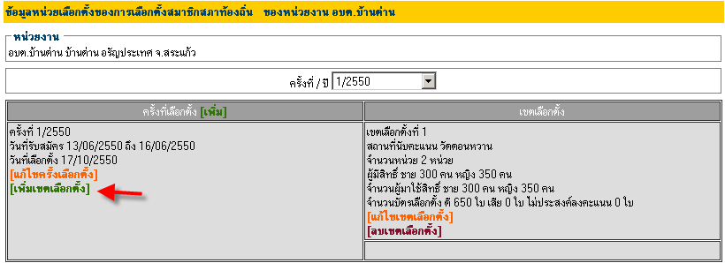
รูปที่ 2-16 รูปแสดงตำแหน่งการเพิ่มเขตเลือกตั้ง

รูปที่ 2-17 รูปแสดงการเพิ่มเขตเลือกตั้ง
สามารถแก้ไขได้โดยคลิกที่ จะมีหน้าจอให้กรอกรายละเอียดเพื่อการแก้ไขดังรูป 2-17 เมื่อกรอกรายละเอียดเรียบร้อยแล้วคลิกปุ่ม เพื่อบันทึกรายละเอียดคลิกปุ่ม เพื่อยกเลิกรายละเอียด สามารถลบข้อมูลเขตเลือกตั้งได้โดยการคลิกที่ จะมีหน้าจอแสดงการตกลงว่าต้องการลบข้อมูลจริงหรือไม่ ดังรูปที่ 2-18 เมื่อต้องการลบจริงก็คลิกที่ปุ่ม
รูปที่ 2-18 รูปแสดงการยืนยันการลบข้อมูลเขตเลือกตั้ง

  - ข้อมูลผู้สมัครรับเลือกตั้งนายกผู้บริหารท้องถิ่น เป็นหน้าสำหรับค้นหาและเพิ่มข้อมูลส่วนบุคคลของผู้สมัครรับเลือกตั้งโดยคลิกที่ จะปรากฏหน้าจอให้ค้นหาข้อมูลของผู้สมัครรับเลือกตั้ง โดยสามารถค้นหาได้จากหมายเลขประจำตัวประชาชนหรือชื่อ - นามสกุลได้ดังรูปที่ 2-22
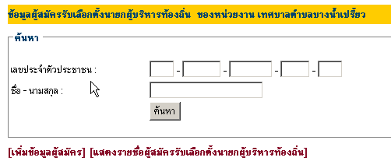
รูปที่ 2-22 รูปแสดงการค้นหาข้อมูลผู้สมัครรับเลือกตั้งนายกผู้บริหารท้องถิ่น
หากยังไม่มีข้อมูลของผู้สมัคร หรือเป็นผู้สมัครใหม่ สามารถกรอกข้อมูลได้โดยการคลิกที่
ปุ่มเพิ่มข้อมูลผู้สมัครโดยต้องกรอกข้อมูลให้ครบถ้วนดังรูปที่ 2-23
ระบบจะแสดงรายชื่อที่ลงสมัครนายกฯ

หมายเหตุ การเพิ่มข้อมูลผู้สมัครในช่องแสดงข้อมูลอาชีพให้กรอกตามรายละเอียดดังนี้
เกษตรกรรม | ทำนา,ทำสวน,ทำไร่,เลี้ยงสัตว์,ประมง ฯ
ธุรกิจส่วนตัว | ค้าขาย,รับจ้าง,เจ้าของบริษัท,รับเหมาก่อสร้าง,ทนายความ ,นักธุรกิจ
นักการเมือง | นักการเมืองท้องถิ่น ฯ
รับราชการ | ครู,ทหาร,ตำรวจ,พนักงานของรัฐ ,ข้าราชการบำนาญ
พนักงานบริษัท | พนักงานเอกชน
ตัวอย่าง
หากท่านประกอบอาชีพ เลี้ยงสัตว์หรือทำประมง ให้ระบุอาชีพเป็น เกษตรกรรม เป็นต้น แต่ถ้าผู้สมัครประกอบอาชีพมากกว่า 1 อย่างให้ระบุอาชีพหลักเพียงอาชีพเดียว

การกรอกข้อมูลการศึกษา
ระดับการศึกษา | วิชาที่ศึกษา/วุฒิที่ได้รับ
ต่ำกว่าระดับปริญญาตรี | ประถมศึกษา,มัธยมต้น,มัธยมปลาย,ปวช.,ปวส.
ปริญญาตรี | กรอกตามวุฒิที่ได้รับ
ปริญญาโท | กรอกตามวุฒิที่ได้รับ
ปริญญาเอก | กรอกตามวุฒิที่ได้รับ
หมายเหตุ การกรอกข้อมูลเกี่ยวกับการศึกษาให้ระบุในช่องระดับการศึกษาที่ที่ต่ำกว่าปริญญาตรีเพียงระดับเดียวที่ต้องกรอกข้อมูลในช่อง “วุฒิที่ได้รับ” ตามข้อมูลดังตารางที่ได้กำหนด
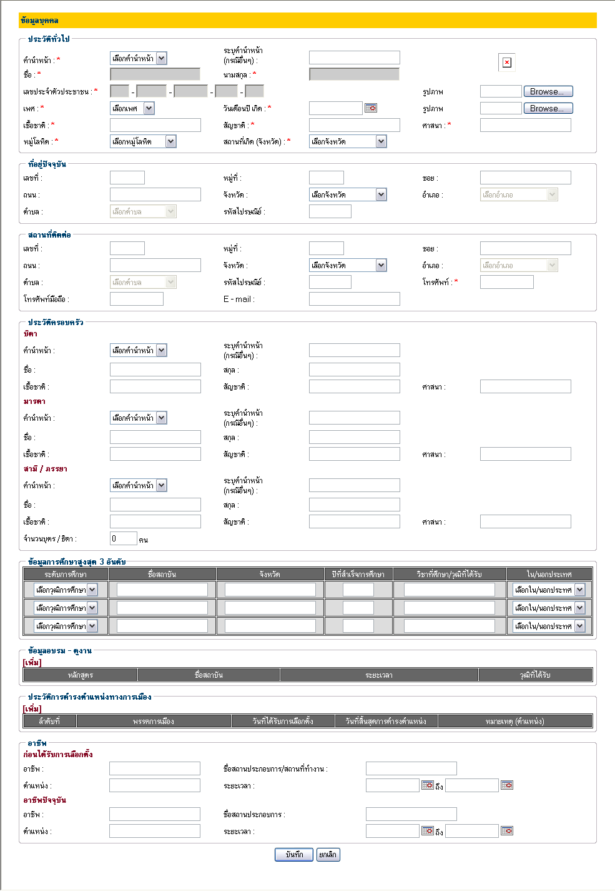

รูปที่ 2-23 รูปแสดงหน้าจอการเพิ่มข้อมูลประวัติผู้สมัครรับเลือกตั้งนายกฯ
เมื่อกรอกรายละเอียดเรียบร้อยแล้วคลิกปุ่ม เพื่อบันทึกรายละเอียดคลิกปุ่ม เพื่อยกเลิก
หลังจากที่กรอกข้อมูลและบันทึกเรียบร้อยแล้ว ระบบก็จะแสดงข้อมูลประวัติที่กรอกข้อมูลไปและให้ยืนยันการสมัครอีกครั้งโดยให้เลือกครั้งที่เลือกตั้งแล้วบันทึกข้อมูลอีกครั้งระบบก็จะบันทึกข้อมูลลงฐานข้อมูลประวัติผู้สมัครรับเลือกตั้งจึงจะสิ้นสุดกระบวนการเพิ่มข้อมูล
  - ข้อมูลผู้สมัครรับเลือกตั้งสมาชิกสภาท้องถิ่น เป็นหน้าสำหรับค้นหาและเพิ่มข้อมูลส่วนบุคคลของผู้สมัครรับเลือกตั้งโดยคลิกที่ จะปรากฏหน้าจอให้ค้นหาข้อมูลของผู้สมัครรับเลือกตั้ง โดยสามารถค้นหาได้จากหมายเลขประจำตัวประชาชนหรือชื่อ - นามสกุลได้ดังรูปที่ 2-24

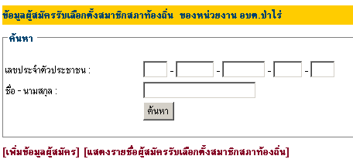
รูปที่ 2-24 รูปแสดงการค้นหาข้อมูลผู้สมัครรับเลือกตั้งสมาชิกสภาท้องถิ่น

หากยังไม่มีข้อมูลของผู้สมัคร หรือเป็นผู้สมัครใหม่ สามารถกรอกข้อมูลได้โดยการคลิกที่

ปุ่มเพิ่มข้อมูลผู้สมัครสมาชิกสภาท้องถิ่นโดยต้องกรอกข้อมูลให้ครบถ้วน
ระบบจะแสดงรายชื่อที่ลงสมัครสมาชิกสภาท้องถิ่น

รูปที่ 2-25 รูปแสดงหน้าจอการกรอกประวัติผู้สมัครรับเลือกสมาชิกสภา
เมื่อกรอกรายละเอียดเรียบร้อยแล้วคลิกปุ่ม เพื่อบันทึกรายละเอียดหรือคลิกปุ่ม เพื่อยกเลิก
หลังจากที่กรอกข้อมูลและบันทึกเรียบร้อยแล้ว ระบบก็จะแสดงข้อมูลประวัติที่กรอกข้อมูลไปและให้ยืนยันการสมัครอีกครั้งโดยให้เลือกครั้งที่เลือกตั้งแล้วบันทึกข้อมูลอีกครั้งระบบก็จะบันทึกข้อมูลลงฐานข้อมูลประวัติผู้สมัครรับเลือกตั้งจึงจะสิ้นสุดกระบวนการเพิ่มข้อมูล

บทที่ 3 ระบบข้อมูลผลการเลือกตั้ง

ระบบข้อมูลผลการเลือกตั้ง การเข้าใช้งานระบบข้อมูลผลการเลือกตั้ง ให้คลิกที่ แถบเมนูหลักให้เลือกที่ระบบข้อมูลผลการเลือกตั้งดังรูปที่ 3-1

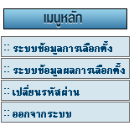
รูปที่ 3-1 รูปแสดงการเข้าเมนูระบบข้อมูลผลการเลือกตั้ง

หลังจากที่คลิกเลือกเมนู “ระบบข้อมูลผลการเลือกตั้ง” ก็จะปรากฏผลการเลือกตั้งหัวข้อดังนี้
- ข้อมูลผลการเลือกตั้งนายกผู้บริหารท้องถิ่น
- ข้อมูลการเลือกตั้งสมาชิกสภาท้องถิ่น
- แต่งตั้งผู้บริหารท้องถิ่นและตำแหน่งในสภาของสมาชิกสภาท้องถิ่น
- ลาออกหรือปลดจากการดำรงตำแหน่ง
- แก้ไขตำแหน่งผู้บริหารท้องถิ่นและตำแหน่งในสภาของสมาชิกสภาท้องถิ่น

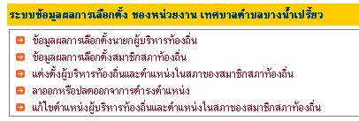
รูปที่ 3-2 รูปแสดงเมนูย่อยของระบบข้อมูลผลการเลือกตั้ง

  - ข้อมูลผลการเลือกตั้งนายกผู้บริหารท้องถิ่นฯ เป็นหน้าสำหรับกรอกข้อมูลผลการเลือกตั้งนายกฯ ให้บันทึกทุกครั้งเป็นการบันทึกข้อมูลผลการเลือกตั้งทั้งหมดว่ามีผลคะแนนการเลือกตั้งของใครเป็นเท่าไหร่ ใครได้ตำแหน่ง หรือได้ใบเหลืองใบแดงเมื่อไหร่ เมื่อคลิกที่ จะเจอหน้าจอดังรูปที่ 3-6 จะต้องเข้ามาบันทึกข้อมูล วันที่ กกต.รับรองผล บันทึกผู้ที่ได้รับการแต่งตั้ง หากมีใบแดง หรือใบเหลืองก็ให้บันทึกข้อมูลวันที่ไว้ ด้วย

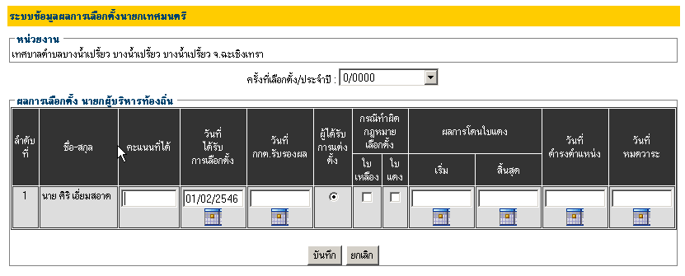
รูปที่ 3-6 รูปแสดงหน้าจอบันทึกข้อมูลครั้งที่เลือกตั้ง เขตเลือกตั้งหน่วยเลือกตั้ง

เมื่อกรอกรายละเอียดเรียบร้อยแล้วคลิกปุ่ม เพื่อบันทึกรายละเอียดหรือคลิกปุ่ม เพื่อยกเลิกรายละเอียด

  - ข้อมูลผลการเลือกตั้งสมาชิกสภาท้องถิ่น เป็นหน้าสำหรับกรอกข้อมูลผลการเลือกตั้งสมาชิกสภาท้องถิ่นให้บันทึกทุกครั้งเป็นการบันทึกข้อมูลผลการเลือกตั้งทั้งหมดว่ามีผลคะแนนการเลือกตั้งของใครเป็นเท่าไหร่ ใครได้ตำแหน่ง หรือได้ใบเหลืองใบแดงเมื่อไหร่ เมื่อคลิกที่ จะเจอหน้าจอดังรูปที่ 3-7จะต้องเข้ามาบันทึกข้อมูล วันที่ กกต.รับรองผล บันทึกผู้ที่ได้รับการแต่งตั้ง หากมีใบแดง หรือใบเหลืองก็ให้บันทึกข้อมูลวันที่ไว้ ด้วย
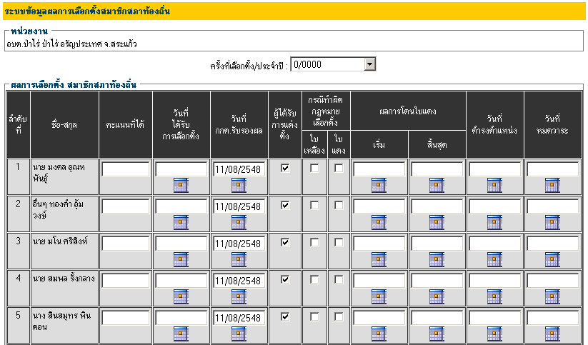

รูปที่ 3-7 รูปแสดงหน้าจอบันทึกข้อมูลครั้งที่เลือกตั้ง เขตเลือกตั้งหน่วยเลือกตั้ง

เมื่อกรอกรายละเอียดเรียบร้อยแล้วคลิกปุ่ม เพื่อบันทึกรายละเอียดหรือคลิกปุ่ม เพื่อยกเลิกรายละเอียด

  - แต่งตั้งผู้บริหารท้องถิ่นและตำแหน่งในสภาของสมาชิกสภาท้องถิ่น เป็นหน้าสำหรับแต่งตั้งผู้บริหารท้องถิ่นและตำแหน่งในสภาของสมาชิกสภาท้องถิ่น เมื่อคลิกที่ จะเจอหน้าจอดังรูปที่ 3-8

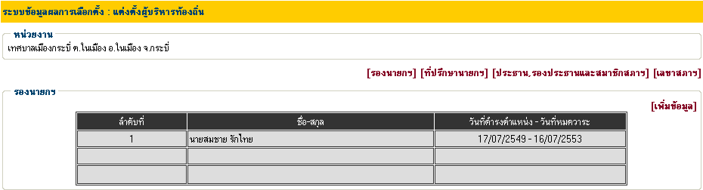
รูปที่ 3-8 รูปแสดงหน้าจอแต่งตั้งผู้บริหารท้องถิ่นและตำแหน่งในสภาของสมาชิกสภาท้องถิ่น

การแต่งตั้งจะแยกตามเมนูของแต่ละตำแหน่งสามารถแต่งตั้งโดยคลิกที่ Link ให้ตรงกับตำแหน่งที่ต้องการแต่งตั้งดังรูป

หมายเหตุ ตำแหน่งนายกฯ ไม่สามารถแต่งตั้งขึ้นมาโดยใช้เมนูนี้ได้

    - การแต่งตั้งรองนายกฯ เมื่อเลือกเมนูจะปรากฏหน้าจอดังรูป 3-8 เมื่อจะแต่งตั้งให้คลิกที่คำว่า ที่ตำแหน่งดังรูปที่ 3-9
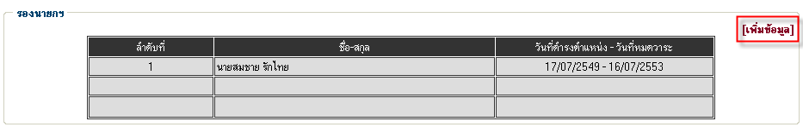
รูปที่ 3-9 ตำแหน่งการเพิ่มข้อมูลแต่งตั้งรองนายกฯ

จะปรากฏหน้าจอให้ทำการค้นหาประวัติ ดังรูปที่ 3-10 สามารถใส่แค่บางส่วนของชื่อ หรือ นามสกุลก็ได้ระบบจะทำการประมวลผล ดังรูปที่ 3-11 หากทำการค้นหาประวัติแล้วไม่พบก็ให้กรอกรายละเอียดประวัติส่วนบุคคลดังหน้าจอที่ 3-12

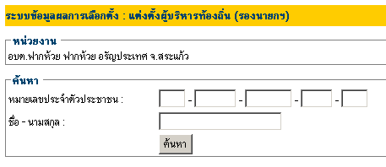
รูปที่ 3-10 รูปแสดงการค้นหาประวัติการเพิ่มข้อมูลแต่งตั้งรองนายกฯ

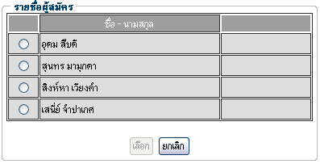
รูปที่ 3-11 รูปแสดงผลการค้นหาประวัติการเพิ่มข้อมูลแต่งตั้งรองนายกฯ
หลังจากที่ค้นหารายชื่อบุคคลที่ต้องการแต่งตั้งข้อมูลก็จะแสดงรายละเอียดประวัติส่วนตัวและมีช่องสำหรับให้ระบุตำแหน่งและวาระอยู่ล่างสุดของข้อมูลเพื่อทำการยืนยันการแต่งตั้งดังรูป
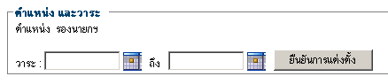
รูปที่ 3-12 รูปแสดงการกรอกรายละเอียดประวัติของรองนายกฯ

เมื่อกรอกรายละเอียดเรียบร้อยแล้วคลิกปุ่ม “ยืนยันการติดตั้ง” เพื่อบันทึกรายละเอียด

    - การแต่งตั้งเลขานายกฯ เมื่อเลือกเมนูจะปรากฏหน้าจอดังรูป 3-8 เมื่อจะแต่งตั้งให้คลิกที่คำว่า ที่ตำแหน่งดังรูป
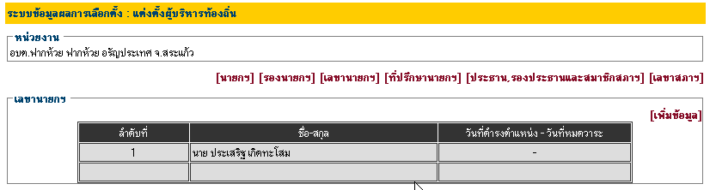
รูปที่ 3-13 รูปแสดงการเพิ่มข้อมูลตำแหน่งเลขานายก
ขั้นตอนการเพิ่มข้อมูลตำแหน่งเลขานายก
- คลิกที่ปุ่ม “ เพิ่มข้อมูล ”
- ค้นหาข้อมูลสมาชิกสภา ฯ หรือคลิกที่ปุ่ม “ค้นหา” เพื่อทำการค้นหาสมาชิก ฯ เพื่อทำการแต่งตั้ง
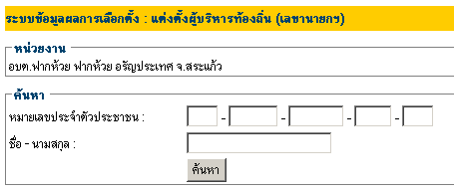
รูปที่ 3-14 รูปแสดงการค้นหารายชื่อเลขานายกฯ

- เลือกรายชื่อสมาชิกสภา ฯ โดยให้คลิกที่ radio button ด้านหน้ารายชื่อ
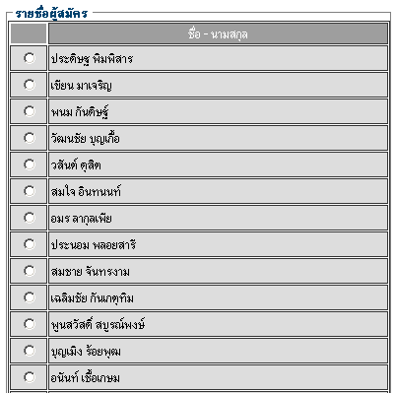
รูปที่ 3-15 รูปแสดงรายชื่อผู้สมัคร

- ใส่วันที่ของวาระการดำรงตำแหน่งแล้วคลิกที่ปุ่ม “ยืนยันการแต่งตั้ง”
- คลิกที่ปุ่ม ok เพื่อตกลงหรือยืนยันการแต่งตั้งหลังจากนั้นระบบก็จะแสดงข้อความขึ้นมาว่าดำเนินการแต่งตั้งเรียบร้อยแล้วก็แสดงว่าการแต่งตั้งเสร็จสิ้น

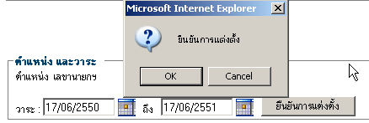

รูปที่ 3-16รูปแสดงการยืนยันการแต่งตั้ง

    - การแต่งตั้งที่ปรึกษานายกฯ เมื่อเลือกเมนูจะปรากฏหน้าจอดังรูป 3-14 เมื่อจะแต่งตั้งให้คลิกที่คำว่า ที่ตำแหน่งดังรูปที่ 3-17

รูปที่ 3-17 ตำแหน่งการเพิ่มข้อมูลแต่งตั้งที่ปรึกษานายกฯ

จะปรากฏหน้าจอให้ทำการค้นหาประวัติ ดังรูปที่ 3-18 สามารถใส่แค่บางส่วนของชื่อ หรือ นามสกุลก็ได้
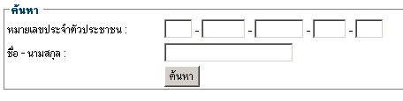
รูปที่ 3-18 รูปแสดงการค้นหาประวัติการเพิ่มข้อมูลแต่งตั้งที่ปรึกษานายกฯ

รูปที่ 3-19 รูปแสดงผลการค้นหาประวัติการเพิ่มข้อมูลแต่งตั้งที่ปรึกษานายกฯ

หลังจากที่ค้นหารายชื่อบุคคลที่ต้องการแต่งตั้งข้อมูลก็จะแสดงรายละเอียดประวัติส่วนตัวและมีช่องสำหรับให้ระบุตำแหน่งและวาระอยู่ล่างสุดของข้อมูลเพื่อทำการยืนยันการแต่งตั้งดังรูป
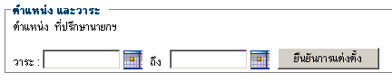
รูปที่ 3-20 รูปแสดงการกรอกวันที่ในการดำรงตำแหน่งของที่ปรึกษานายกฯ

เมื่อกรอกรายละเอียดเรียบร้อยแล้วคลิกปุ่ม “ยืนยันการติดตั้ง” เพื่อบันทึกรายละเอียด

    - การแต่งตั้งประธาน,รองประธานและสมาชิกสภา เมื่อเลือกเมนูจะปรากฏหน้าจอดังรูป 3-8

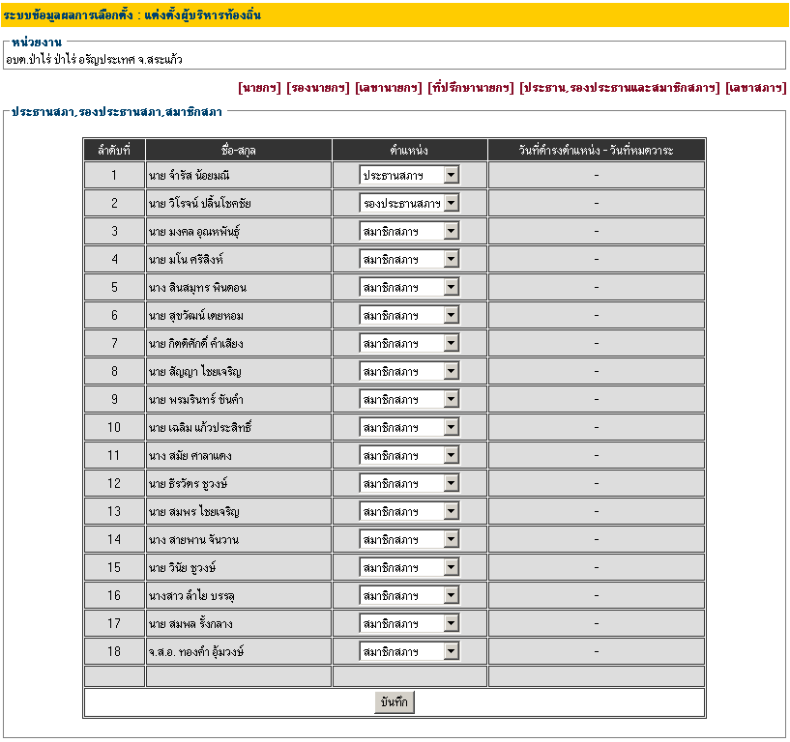
รูปที่ 3-21 ตำแหน่งการเพิ่มข้อมูลแต่งตั้งประธาน,รองประธานและสมาชิกสภา

จะปรากฏหน้าจอให้ทำการค้นหาประวัติ ดังรูปที่ 3-18 สามารถใส่แค่บางส่วนของชื่อ หรือ นามสกุลก็ได้ระบบจะทำการประมวลผล ดังรูปที่ 3-19 หากทำการค้นหาประวัติแล้วไม่พบก็ให้กรอกรายละเอียดประวัติส่วนบุคคลดังหน้าจอที่ 3-20

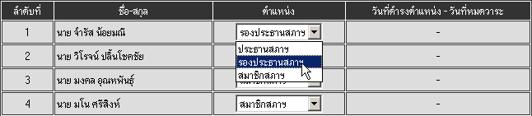
รูปที่ 3-22 รูปแสดงการค้นหาประวัติการเพิ่มข้อมูลแต่งตั้งประธานรองประธาน

    - การแต่งตั้งเลขาสภา เมื่อเลือกเมนูจะปรากฏหน้าจอดังรูป 3-8 เมื่อจะแต่งตั้งให้คลิกที่คำว่า ที่ตำแหน่งดังรูปที่ 3-21

รูปที่ 3-23 ตำแหน่งการเพิ่มข้อมูลแต่งตั้งเลขาสภา
จะปรากฏหน้าจอให้ทำการค้นหาประวัติ ดังรูปที่ 3-24 สามารถใส่แค่บางส่วนของชื่อ หรือ นามสกุลก็ได้
รูปที่ 3-24 รูปแสดงการค้นหาประวัติการเพิ่มข้อมูลแต่งตั้งเลขาสภาฯ

รูปที่ 3-25 รูปแสดงผลการค้นหาประวัติการเพิ่มข้อมูลแต่งตั้งเลขาสภาฯ
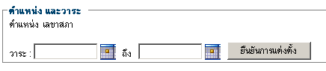
รูปที่ 3-26 รูปแสดงการกรอกวาระการดำรงตำแหน่งของเลขาสภาและยืนยันการแต่งตั้ง

  - ลาออกหรือปลดออกจากการดำรงตำแหน่ง เป็นหน้าสำหรับกรอกข้อมูลการลากออก การปลดออกจากการดำรงตำแหน่งหรือเมื่อครบวาระของการดำรงตำแหน่ง เมื่อคลิกที่ จะเจอหน้าจอดังรูปที่ 3-27จะต้องเข้ามาบันทึกข้อมูล การลาออกหรือปลดออกจากการดำรงตำแหน่งแยกตามเมนู การลาออกดังนี้
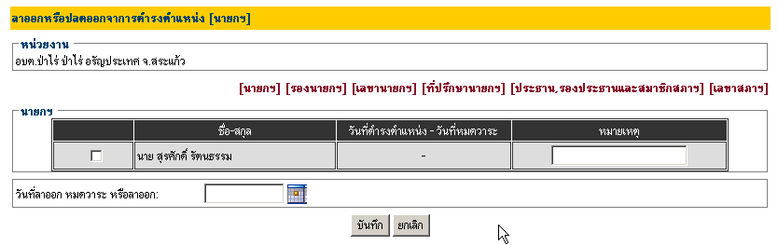
รูปที่ 3-27 รูปแสดงการลาออกหรือปลดออกจากตำแหน่ง

    - การลาออกหรือปลดออกจากการดำรงตำแหน่งของนายกฯ เมื่อเลือกเมนูจะปรากฏหน้าจอให้ กรอกรายละเอียดหรือสาเหตุที่ลาออกดังรูป 3-28

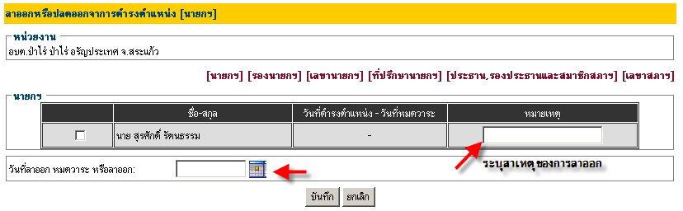
รูปที่ 3-28 รูปแสดงการบันทึกการลาออกหรือปลดออกจากตำแหน่งนายกฯ

เมื่อกรอกรายละเอียดเรียบร้อยแล้วคลิกปุ่ม เพื่อบันทึกรายละเอียดคลิกปุ่ม เพื่อยกเลิก

    - การลาออกหรือปลดออกจากการดำรงตำแหน่งของรองนายกฯ มีขั้นตอนดังนี้
- ให้เลือก checkbox ด้านหน้ารายชื่อ
- ระบุหมายเหตุหรือสาเหตุของการลาออกหรือหมดวาระ
- ใส่ข้อมูลวันที่ลาออกหรือวันที่หมดวาระการดำรงตำแหน่ง
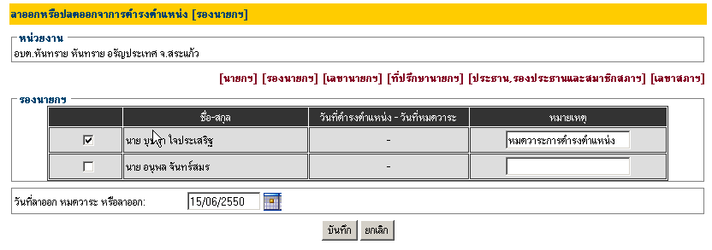
รูปที่ 3-29 รูปแสดงการบันทึกการลาออกหรือปลดออกจากตำแหน่งรองนายกฯ

เมื่อกรอกรายละเอียดเรียบร้อยแล้วคลิกปุ่ม เพื่อบันทึกรายละเอียดหรือคลิกปุ่ม เพื่อยกเลิกการบันทึกข้อมูล

    - การลาออกหรือปลดออกจากการดำรงตำแหน่งของเลขานายกฯ มีขั้นตอนดังนี้
- ให้เลือก checkbox ด้านหน้ารายชื่อ
- ระบุหมายเหตุหรือสาเหตุของการลาออกหรือหมดวาระ
- ใส่ข้อมูลวันที่ลาออกหรือวันที่หมดวาระการดำรงตำแหน่ง

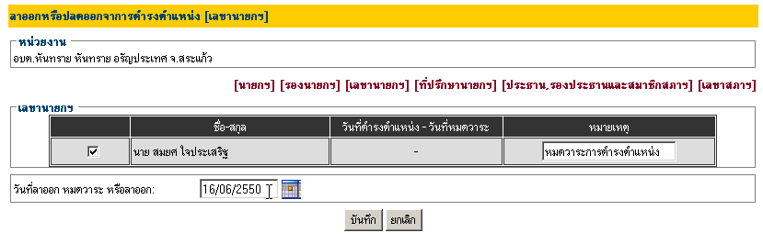
รูปที่ 3-30 รูปแสดงการบันทึกการลาออก, ปลดออกจากตำแหน่งหรือหมดวาระของเลขานายกฯ

เมื่อกรอกรายละเอียดเรียบร้อยแล้วคลิกปุ่ม เพื่อบันทึกรายละเอียดหรือคลิกปุ่ม เพื่อยกเลิก
    - การลาออกหรือปลดออกจากการดำรงตำแหน่งของที่ปรึกษานายกฯ มีขั้นตอนดังนี้
- ให้เลือก checkbox ด้านหน้ารายชื่อ
- ระบุหมายเหตุหรือสาเหตุของการลาออกหรือหมดวาระ
- ใส่ข้อมูลวันที่ลาออกหรือวันที่หมดวาระการดำรงตำแหน่ง

รูปที่ 3-31 รูปแสดงการบันทึกการลาออก, ปลดออกจากตำแหน่งหรือหมดวาระของที่ปรึกษานายกฯ

เมื่อกรอกรายละเอียดเรียบร้อยแล้วคลิกปุ่ม เพื่อบันทึกรายละเอียดหรือคลิกปุ่ม เพื่อยกเลิก

    - การลาออกหรือปลดออกจากการดำรงตำแหน่ง ประธาน,รองประธานและสมาชิกสภามีขั้นตอนดังนี้
- ให้เลือก checkbox ด้านหน้ารายชื่อ
- ระบุหมายเหตุหรือสาเหตุของการลาออกหรือหมดวาระ
- ใส่ข้อมูลวันที่ลาออกหรือวันที่หมดวาระการดำรงตำแหน่ง

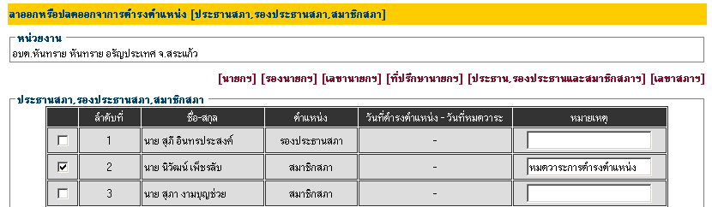
รูปที่ 3-32 รูปแสดงการบันทึกการลาออกหรือปลดออกจากตำแหน่งประธาน, รองประธานและสมาชิกสภาฯ

เมื่อกรอกรายละเอียดเรียบร้อยแล้วคลิกปุ่ม เพื่อบันทึกรายละเอียดหรือคลิกปุ่ม เพื่อยกเลิก
    - การลาออกหรือปลดออกจากการดำรงตำแหน่งเลขาสภามีขั้นตอนดังนี้
- ให้เลือก checkbox ด้านหน้ารายชื่อ
- ระบุหมายเหตุหรือสาเหตุของการลาออกหรือหมดวาระ
- ใส่ข้อมูลวันที่ลาออกหรือวันที่หมดวาระการดำรงตำแหน่ง
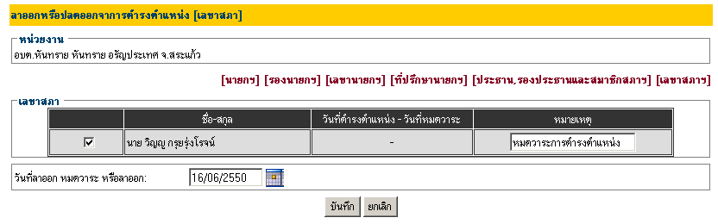
รูปที่ 3-33 รูปแสดงการบันทึกการลาออกหรือปลดออกจากตำแหน่งเลขาสภา

เมื่อกรอกรายละเอียดเรียบร้อยแล้วคลิกปุ่ม เพื่อบันทึกรายละเอียดหรือคลิกปุ่ม เพื่อยกเลิก

บทที่ 4 การเปลี่ยนรหัสผ่าน (change password)

การเปลี่ยนรหัสผ่านมีขั้นตอนดังนี้
- เลือกเมนูเปลี่ยนรหัสผ่าน
- ป้อนรหัสผ่านเดิม
- ป้อนรหัสผ่านใหม่
- ยืนยันรหัสผ่านใหม่อีกครั้ง
- หากต้องการบันทึกข้อมูลกดปุ่ม “บันทึก” และหากต้องการเคลียหรือ reset ข้อมูลให้กดปุ่มยกเลิก

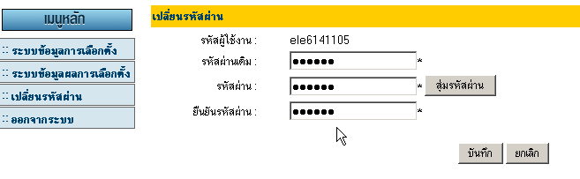

รูปที่ 4-1 รูปแสดงขั้นตอนการเปลี่ยนรหัสผ่าน (change password)

บทที่ 5 ระบบรายงาน

ระบบรายงาน เป็นระบบที่รายงานข้อมูลการเลือกตั้ง ซึ่ง ผู้ใช้งานหรือ User ที่เข้ามาใช้งานระบบจะเห็นรายงานนี้มีเฉพาะผู้ใช้งานที่เป็นเจ้าหน้าที่ของกรม ฯ และสำนักงานท้องถิ่นจังหวัดของแต่ละจังหวัดเท่านั้น การเข้าใช้งานระบบรายงาน ให้คลิกที่ แถบเมนูหลักแล้วเลือกที่ระบบรายงานดังรูปที่ 5-1
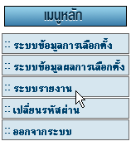
รูปที่ 5-1 รูปแสดงการเข้าเมนูระบบรายงาน

เมื่อคลิกเข้ามาที่เมนูการอบรมของกรมแล้วจะเจอหน้าจอดังรูป 5-2 เมื่อเข้ามาจะเจอเมนูย่อยดังนี้

  - จำนวน อปท.
  - ประวัติผู้บริหาร อปท.
  - จำนวนหน่วยเลือกตั้ง
  - ผู้รับสมัครรับเลือกตั้ง
  - ผู้มาใช้สิทธิ์ลงคะแนนเลือกตั้ง
  - ประวัติผู้ลงสมัครรับเลือกตั้ง
  - ข้อมูลตำแหน่งประเภท ช/ญ แต่ละจังหวัด
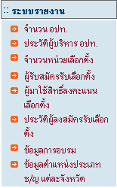
รูปที่ 5-2 รูปแสดงเมนูย่อยระบบรายงาน

  - รายงานจำนวน อปท. เป็นเมนูเมื่อต้องการดูจำนวน อปท. ของจังหวัดนั้นๆที่ได้เข้าระบบมาใช้งาน โดยข้อมูลจะระบุจำนวนของ อบจ. ,เทศบาลนคร,เทศบาลเมือง,เทศบาลตำบล ,อบต.,ท้องถิ่นรูปแบบพิเศษและมีปุ่ม  ซึ่งสามารถแปลงข้อมูลที่แสดงอยู่ไปเป็นไฟล์ excel ได้ดังรูปที่ 5-3

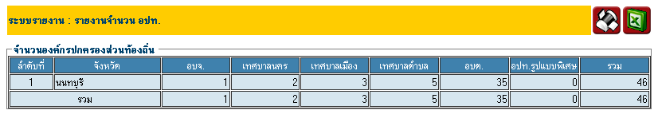
รูปที่ 5-3 รูปแสดงผลการค้นหาจำนวนอปท.

  - รายงานประวัติผู้บริหาร อปท. เป็นเมนูเมื่อต้องการดูประวัติผู้บริหาร อปท. ของจังหวัดนั้นๆโดยหากต้องการที่จะดูข้อมูล ให้คลิกเลือกหน่วยงานที่ต้องการค้นหา 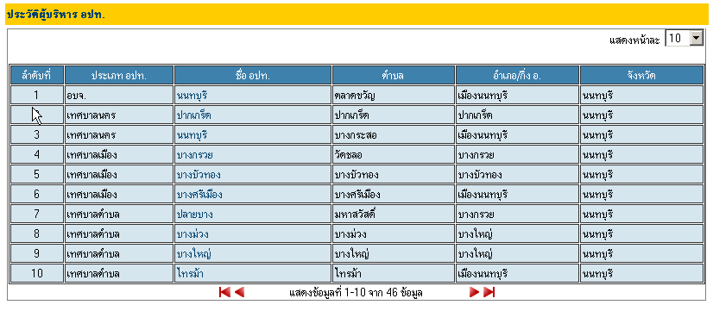
รูปที่ 5-4 รูปแสดงหน่วยงานที่ต้องการหาข้อมูลประวัติ
หลังจากที่เลือกหน่วยงานที่ต้องการดูข้อมูลก็จะปรากฏรายชื่อของสมาชิกของหน่วยงานนั้นซึ่งในรายงานจะระบุตำแหน่งและในตำแหน่งนั้นมีใครอยู่บ้างดังรูปที่ 5-5
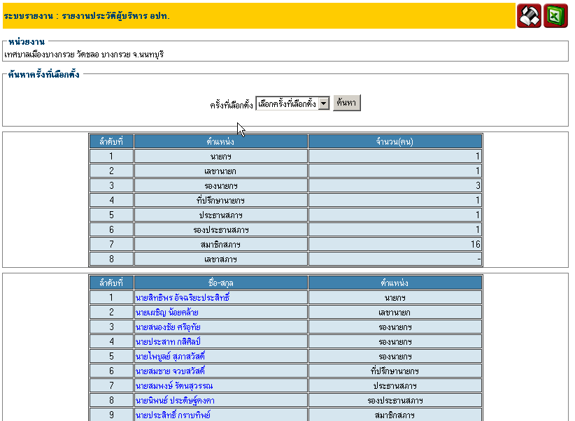

รูปที่ 5-5 รูปแสดงผลการคลิกเลือกหน่วยงาน
หากต้องการดูประวัติของบุคคลให้ไปคลิกที่รายชื่อของสมาชิกซึ่งเมื่อคลิกเข้าไปแล้วก็จะเจอกับหน้าประวัติของสมาชิกที่ต้องการดูข้อมูลดังรูปที่ 5-6
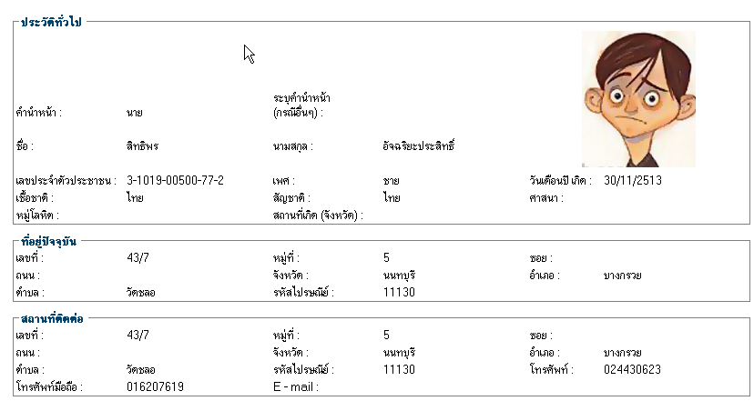
รูปที่ 5-6 รูปแสดงประวัติของสมาชิก อปท.
  - รายงานจำนวนหน่วยเลือกตั้ง เป็นเมนูเมื่อต้องการดูจำนวน หน่วยเลือกตั้งของจังหวัดนั้นๆที่เข้ามาใช้งานระบบว่าในจังหวัดนี้มี เขตการเลือกตั้งอะไรบ้าง มีผู้มีสิทธ์เลือกตั้งกี่คน ไปใช้สิทธิ์กี่คน เป็นต้น ดังรูปที่ 5-7

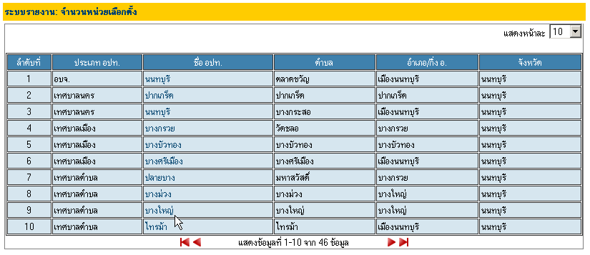
รูปที่ 5-6 รูปแสดงหน่วยงานที่ต้องการหาจำนวนหน่วยเลือกตั้ง

หลังจากที่เลือกหน่วยงานเข้ามาก็จะมีหัวข้อให้เลือกดูจำนวนหน่วยเลือกตั้งของนายกฯ และจำนวนหน่วยเลือกตั้งของสมาชิกสภาท้องถิ่น
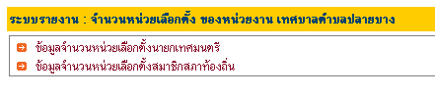
รูปที่ 5-7 รูปแสดงเมนูข้อมูลหน่วยเลือกตั้ง

หลังจากที่คลิกเลือกเมนูข้อมูลหน่วยเลือกตั้งก็จะปรากฏหน้าจอรายงานจำนวนหน่วยเลือกตั้งของตำแหน่งที่เลือกโดยเลือกครั้งที่เลือกตั้งแล้วกดปุ่ม “ค้นหา”ดังรูปที่ 5-8
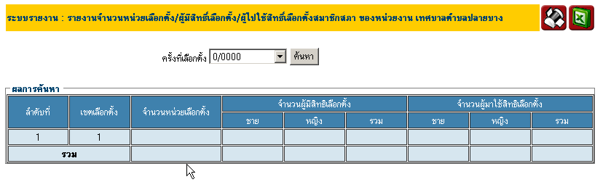
รูปที่ 5-8 รูปแสดงผลการค้นหาจำนวนหน่วยเลือกตั้ง

  - รายงานผู้สมัครรับเลือกตั้ง เป็นเมนูเมื่อต้องการดูรายงานผู้สมัครเลือกตั้งของจังหวัดนั้นๆที่เข้ามาสู่ระบบโดยให้เลือกหน่วยงานที่ต้องการดูข้อมูล ดังรูปที่
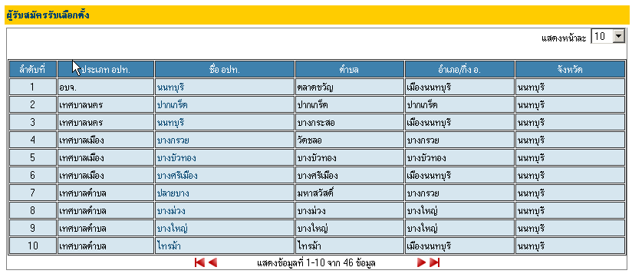
รูปที่ 5-9 รูปแสดงรายชื่อหน่วยงานที่ต้องการค้นหาผู้สมัครรับเลือกตั้ง
หลักจากที่คลิกเลือกหน่วยงานที่ต้องการดูข้อมูลแล้วก็จะปรากฏหน้าจอสำหรับให้เลือกดูข้อมูลระหว่างนายก ฯ และสมาชิกสภา ดังรูปที่ 5-10
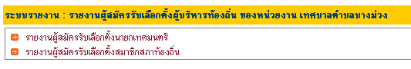
รูปที่ 5-10 รูปแสดงเมนูรายงานผู้สมัครรับเลือกตั้งผู้บริหารท้องถิ่น
หลังจากที่เลือกเมนูจะปรากฏข้อมูลรายชื่อผู้สมัครรับเลือกตั้งโดยให้ระบุครั้งที่เลือกตั้งดังรูปที่ 5-11
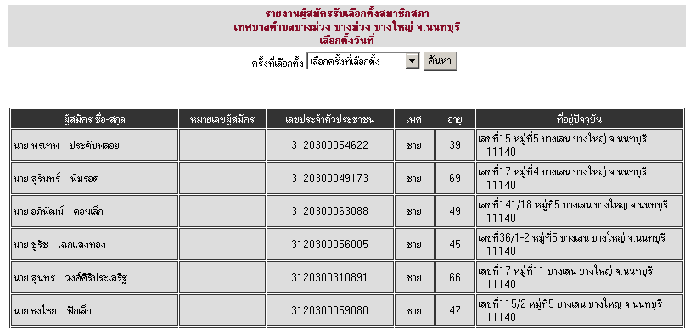
รูปที่ 5-11 รูปแสดงเมนูรายงานผู้สมัครรับเลือกตั้งผู้บริหารท้องถิ่น

  - ผู้มาใช้สิทธิ์ลงคะแนนเลือกตั้ง เป็นเมนูเมื่อต้องการดูรายงานผู้มาใช้สิทธ์ลงคะแนนเลือกตั้งของจังหวัดที่ได้เข้าสู่ระบบโดยการเลือกหน่วยงานที่ต้องการดูข้อมูลดังรูปที่ 5-12
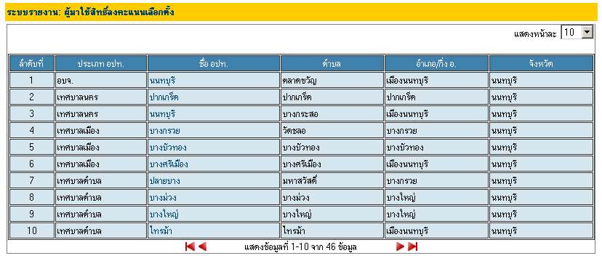
รูปที่ 5-12 รูปแสดงรายชื่อหน่วยงานของเมนูผู้มาใช้สิทธิ์ลงคะแนนเลือกตั้ง
หลังจากที่เลือกรายชื่อหน่วยงานที่ต้องการค้นหาข้อมูลก็จะปรากฏหน้าจอให้เลือกระหว่างเมนูข้อมูลการใช้สิทธิ์ลงคะแนนเลือกตั้งนายกผู้บริหารท้องถิ่นและข้อมูลการใช้สิทธิ์ลงคะแนนเลือกตั้งสมาชิกสภาท้องถิ่น ดังรูปที่ 5-13
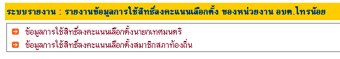
รูปที่ 5-13 รูปแสดงเมนูผู้มาใช้สิทธิ์ระหว่างตำแหน่งนายกและสมาชิก

หลังจากที่เลือกเมนูจะปรากฏข้อมูลผลการค้นหาผู้มาใช้สิทธิ์ลงคะแนนเลือกตั้ง ดังรูปที่ 5-14
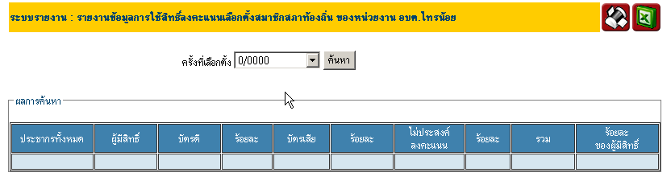
รูปที่ 5-14 รูปแสดงผลการเลือกเมนูข้อมูลการใช้สิทธิ์ลงคะแนน

  - ประวัติผู้ลงสมัครรับเลือกตั้ง เป็นเมนูเมื่อต้องการดูรายงานประวัติผู้ลงสมัครรับเลือกตั้งของจังหวัดที่ได้ Login เข้ามาสู่ระบบ โดยเลือกหน่วยงานที่ที่ต้องการดูข้อมูล ดังรูปที่ 5-15
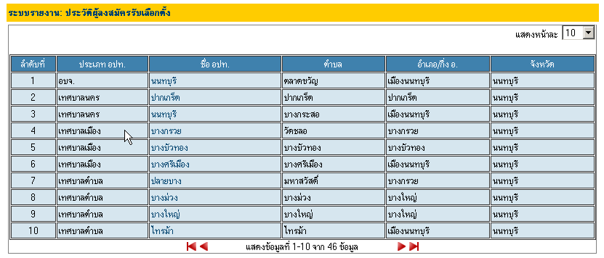
รูปที่ 5-15 รูปแสดงรายชื่อหน่วยงานที่ต้องการดูข้อมูลของประวัติผู้ลงสมัครรับเลือกตั้ง
หลังจากที่เลือกหน่วยงานที่ต้องการดูข้อมูลแล้วก็จะปรากฏหน้าสำหรับให้ค้นหารายชื่อผู้สมัครโดยให้ระบุหมายเลขบัตรประจำตัวประชนหรือชื่อ-นามสกุล และหากไม่ทราบรายละเอียดให้กดปุ่มค้นหาเลยก็ได้ข้อมูลจะแสดงราชื่อทั้งหมด ดังรูปที่ 5-16 และ รูปที่ 5-17
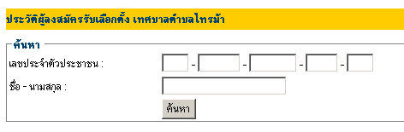
รูปที่ 5-16 รูปแสดงการค้นหาผู้สมัคร
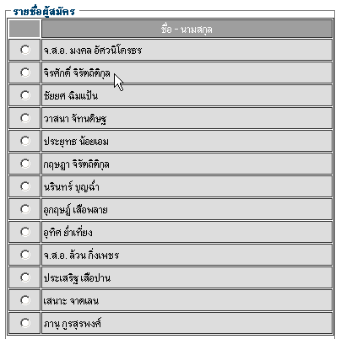
รูปที่ 5-17 รูปแสดงรายชื่อผู้ลงสมัครรับเลือกตั้งทั้งหมดของหน่วยงานที่ต้องการค้นหา
หลังจากที่เลือกรายชื่อผู้สมัครโดยคลิกเลือก Radio button ด้านหน้ารายชื่อก็จะปรากฏหน้าแสดงประวัตรของผู้ลงสมัครรับเลือกตั้ง ดังรูปที่ 5-18

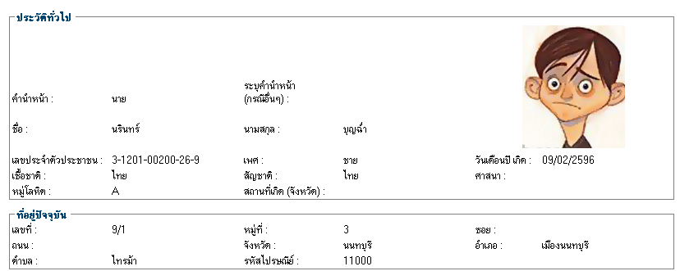
รูปที่ 5-18 รูปแสดงรายงานประวัติผู้ลงสมัครรับเลือกตั้ง

  - ข้อมูลตำแหน่งประเภท ช/ญ แต่ละจังหวัด เป็นเมนูสำหรับการดูข้อมูลหรือการค้นหาตำแหน่งการบริหารองค์กรปกครองส่วนท้องถิ่น ซึ่งแบ่งออกเป็นประเภทผู้บริหารประเภทชายและผู้บริหารประเภทหญิง และแบ่งรายงานออกเป็นการค้นหาออกเป็น 3 ส่วนด้วยกันคือ
    - รายงานแยกตามประเภทตำแหน่งรายจังหวัดแบ่งตาม ชาย/หญิง
    - รายงานแยกประเภทตำแหน่งราย อปท. แบ่งตาม ชาย/หญิง
    - รายงานแยกประเภทตำแหน่งรายจังหวัดแบ่งตาม ชาย/หญิง ของแต่ละ ประเภทอปท.
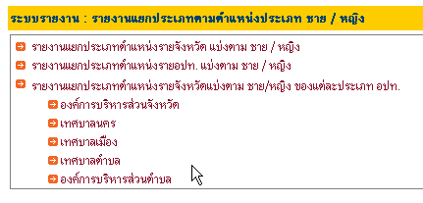
รูปที่ 5-19 รูปแสดงเมนูการค้นกาตำแหน่งซึ่งแบ่งตามประเภทชาย/หญิง
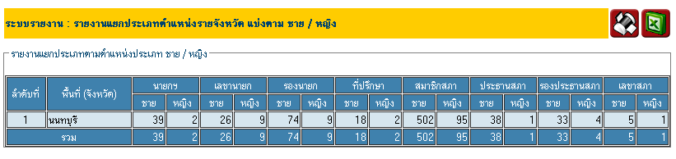

รูปที่ 5-20 รูปแสดงผลการค้นหารายงานแยกประเภทตำแหน่งรวมทุกหน่วยงานของจังหวัด
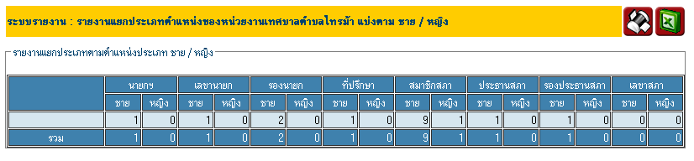
รูปที่ 5-21 รูปเพื่อให้เลือกเงื่อนไขเพื่อใช้ในการค้นหาซึ่งแยกประเภทตำแหน่งชาย/หญิงของแต่ละหน่วยงาน

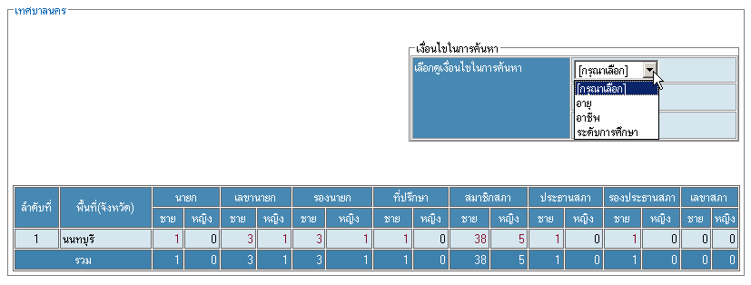
รูปที่ 5-22 รูปแสดงผลการค้นหารายงานแยกประเภทตำแหน่งชาย/หญิงโดยค้นหาจากเงื่อนไข

